### 赵安宁 的“题不二错”2024年03月14日

### 1、题库编号：202312811KK5

(2022·青岛市第一中学高一期末)如图是无人机送货时的情景，其中无人机对货物做负功的是(　　)

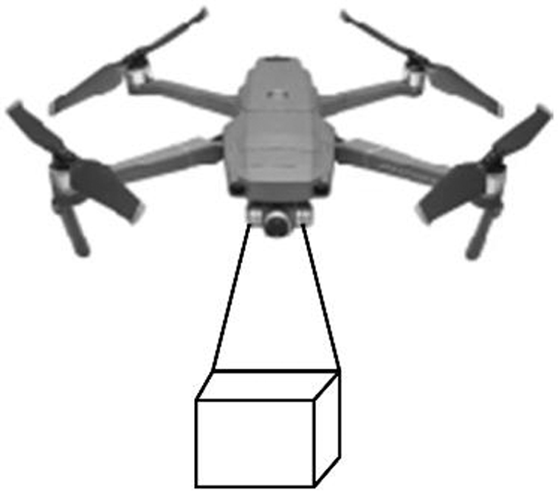

A．悬停空中悬停空中

B．匀速下降

C．减速上升减速上升

D．加速上升

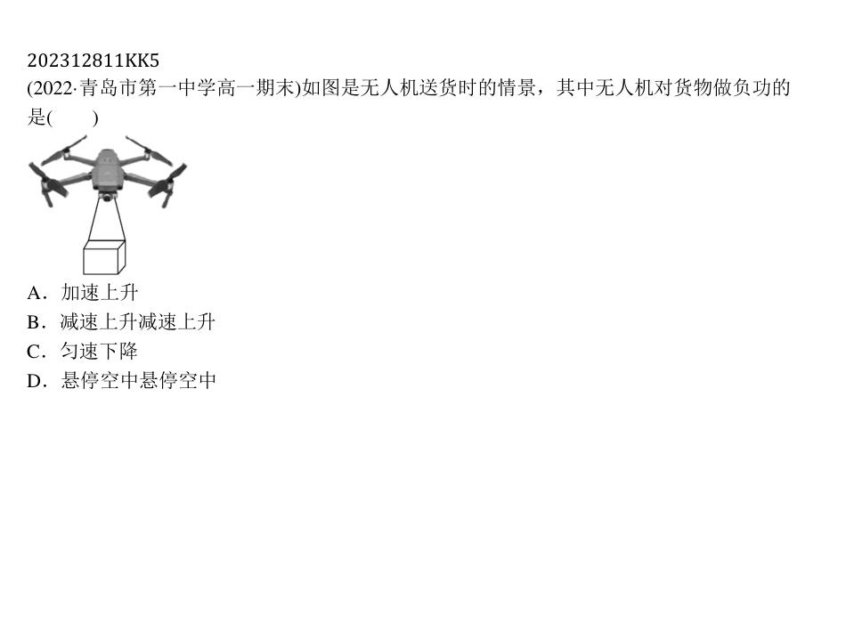

### 2、题库编号：202312812KK5

汽车发动机通过变速箱将动力传输给运动系统，一般赛车的变速箱有1挡到5挡5个逐次增高的前进挡位，在发动机输出功率不变时，挡位越高车速越快，加大油门可以增大发动机的输出功率。如图所示是赛车越野比赛时正在爬坡的情形，为了能够顺利爬上陡坡，司机应该(　　)

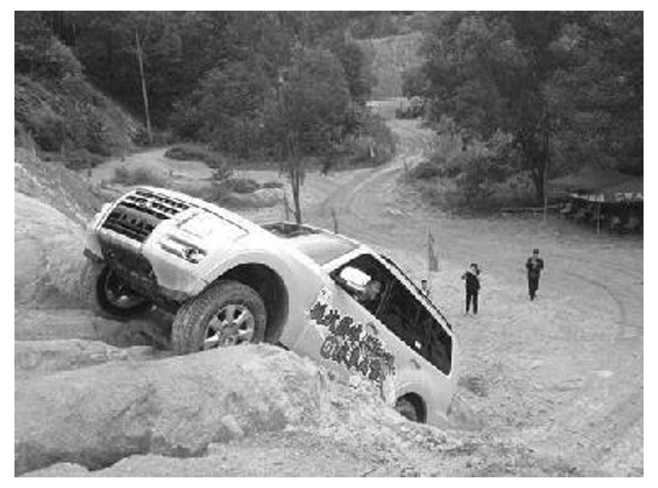

A．拨5挡，减小油门

B．拨5挡，加大油门加大油门

C．拨1挡，减小油门

D．拨1挡，加大油门加大油门

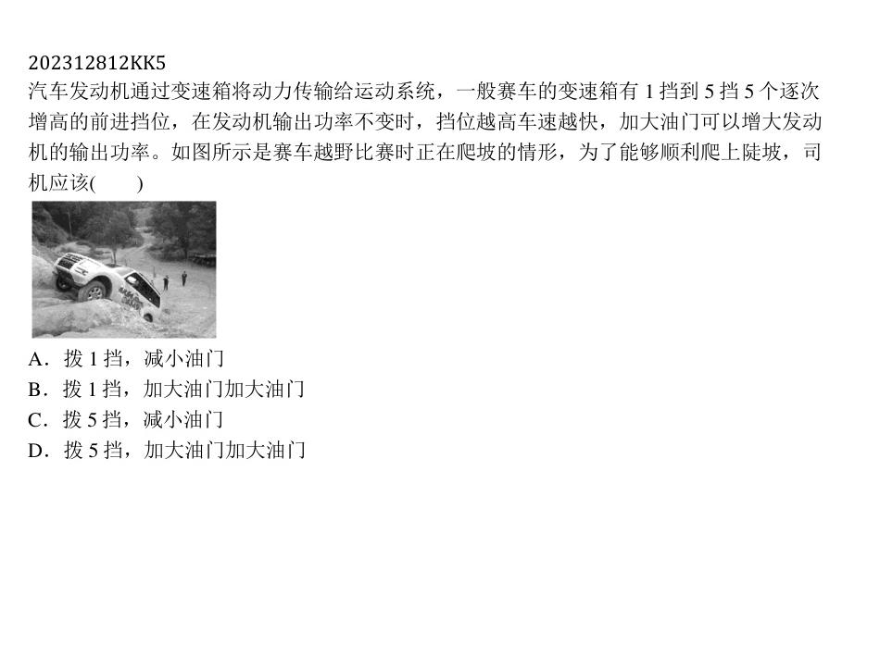

### 3、题库编号：202312811KK3

(多选)下列说法正确的是(　　)

A．功是标量，正、负表示外力对物体做功还是物体克服外力做功负表示外力对物体做功还是物体克服外力做功

B．一个力对物体做负功，则说明这个力一定阻碍物体的运动则说明这个力一定阻碍物体的运动

C．功是矢量，正、负表示方向负表示方向

D．－10 J的功大于＋5 J的功的功

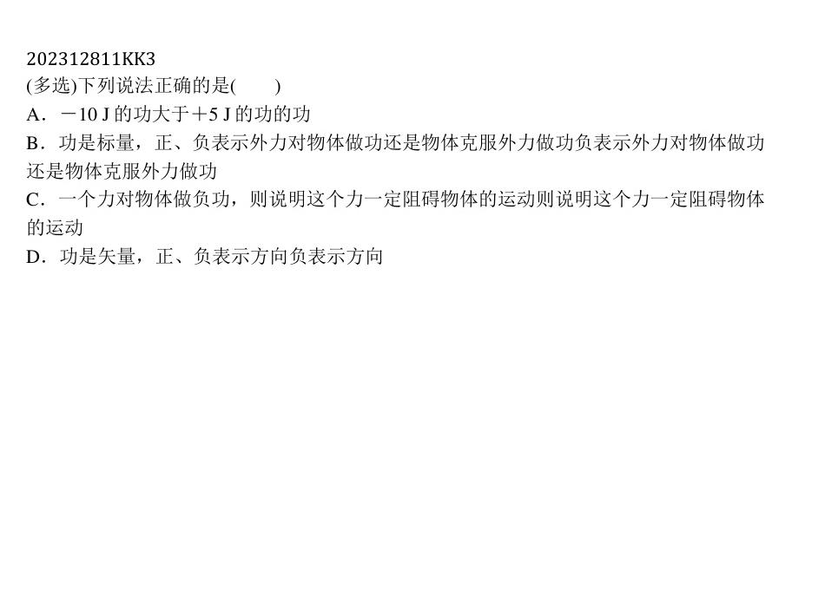

### 4、题库编号：202312812KK8

(多选)如图甲所示，物体受到水平推力*F*的作用在粗糙水平面上做直线运动。监测到推力*F*、物体速度*v*随时间*t*变化的规律如图乙、丙所示。取*g*＝10 m/s2，则(　　)

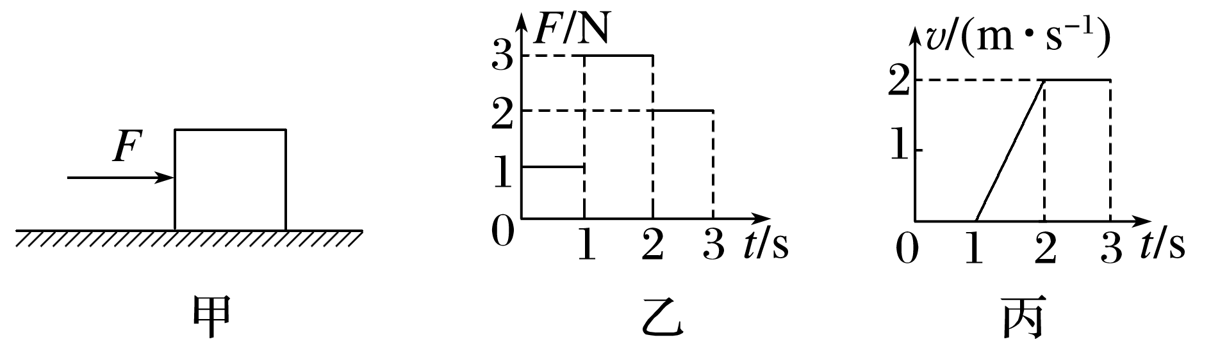

A．第2 s内物体克服摩擦力做的功为2 JJ

B．第2 s内推力*F*做功的平均功率为3 WW

C．第1 s内推力做功为1 JJ

D．*t*＝1.5 s时推力*F*的功率为2 WW

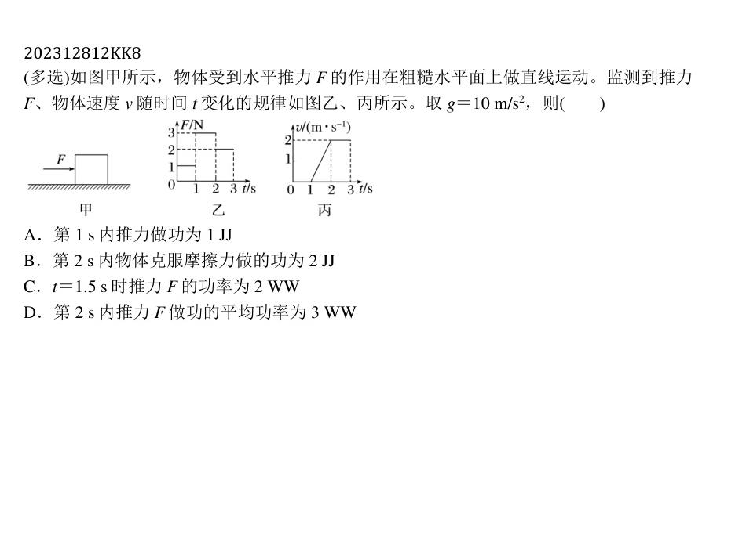

1、答案：B　[加速上升时，位移向上，无人机对货物的拉力向上，则无人机对货物做正功，选项A错误；减速上升，位移向上，无人机对货物的拉力向上，则无人机对货物做正功，选项B错误；匀速下降，位移向下，无人机对货物的拉力向上，则无人机对货物做负功，选项C正确；悬停空中，位移为零，无人机对货物的拉力向上，则无人机对货物不做功，选项D错误。]

2、答案：D　[赛车爬坡时要克服重力做功，因此需要较大的牵引力，由功率*P*＝*Fv*得牵引力*F*＝，为了能够顺利爬上陡坡，应增大发动机的输出功率和减小速度*v*，才能获得更大的牵引力*F*，因此应拨1挡，加大油门。故选B。]

3、答案：DBC　[功的正、负不代表大小，－10 J的功大于＋5 J的功，A正确；功是标量，正、负表示外力对物体做功还是物体克服外力做功，B正确，D错误；一个力对物体做负功，则说明这个力一定阻碍物体的运动，C正确。]

4、答案：AD　[由题图丙可知，第1 s内物体保持静止状态，在推力方向上没有位移，故推力做功为0，故A错误；由题图乙、丙可知，第3 s内物体做匀速运动，*F*＝2 N，故*F*f＝*F*＝2 N，由题图丙知，第2 s内物体的位移大小为*x*＝×1×2 m＝1 m，第2 s内物体克服摩擦力做的功*W*克f＝*F*f*x*＝2 J，故B正确；第2 s内推力*F*＝3 N，*t*＝1.5 s时物体的速度大小为*v*＝1 m/s，故*t*＝1.5 s时推力的功率为*P*＝*Fv*＝3 W，第2 s内推力*F*做功*WF*＝*Fx*＝3 J，故第2 s内推力*F*做功的平均功率＝＝3 W，故C错误，D正确。]